PEL DIVENDRES 24 D’ABRIL

Hola famílies!!!! Ahir segur que veu fer moltes de les propostes de Sant Jordi, doncs avui des de RECURSOS us en passem d’altres molt diferent. Esperem que us divertiu molt!!!!

CANÇONS I A BALLAR!!!

Clikant a aquests enllaços podreu ballar i cantar… amb Sant Jordi, amb el drac Qüi, el drac Rac del “Pot petit” i aprendre i ballar unes coreografies super divertides que no deixaran a ningú de la família asseguts al sofà. Que comenci la ballaruca!!!

https://www.youtube.com/watch?v=BYNF9fQvl6s
https://www.youtube.com/watch?v=VatTF_8FeOM
https://www.youtube.com/watch?v=j4G-pew6n2U
https://www.youtube.com/watch?v=IzlcyYuDPb8

SODOKU AMB ELS PERSONATGES DE LA LLEGENDA DE SANT JORDI

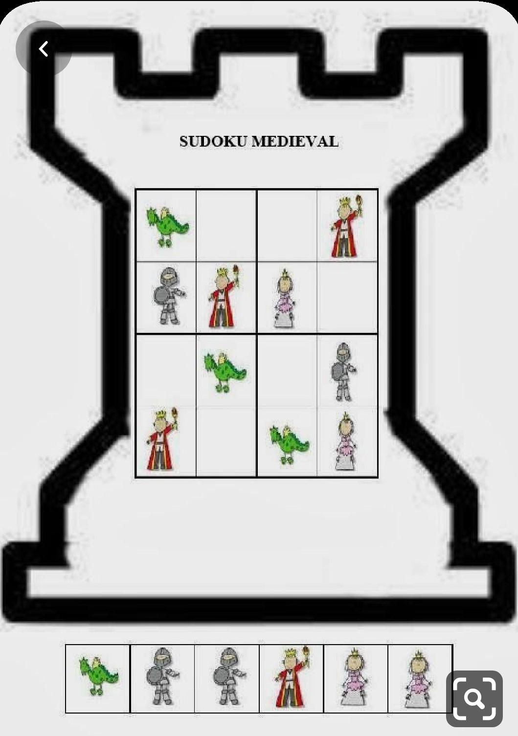

TROBA LA CORONA QUE ÉS DIFERENT
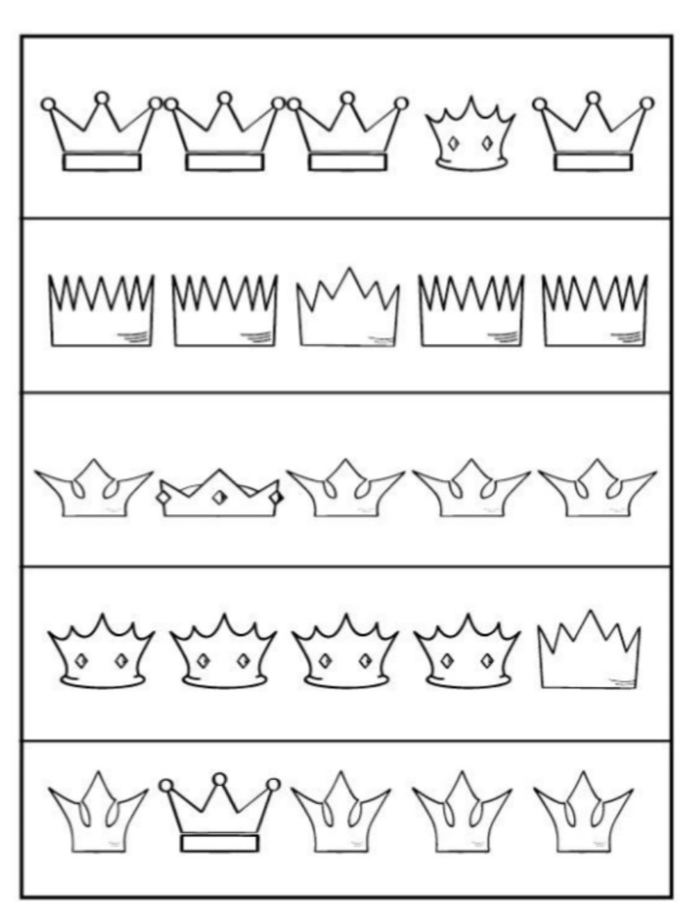

AJUDEM ALS CAVALLERS A TROBAR EL CAMÍ

